与AI对话的项目训练报告

电 25 吴晨聪 2022010311

1. **向AI提出的问题**

架空线路的绝缘子会出现如雨中放电及污秽放电等情况导致发生闪络而危害电力系统，那么地底线路是否也存在类似的闪络危害呢？如有请解释其原因和工程解决方案。

*令AI代入不同学术水平的角色并给出回答，对比其差异。

1. **AI的回答及与AI的若干互动 (ChatGPT 4.5)**

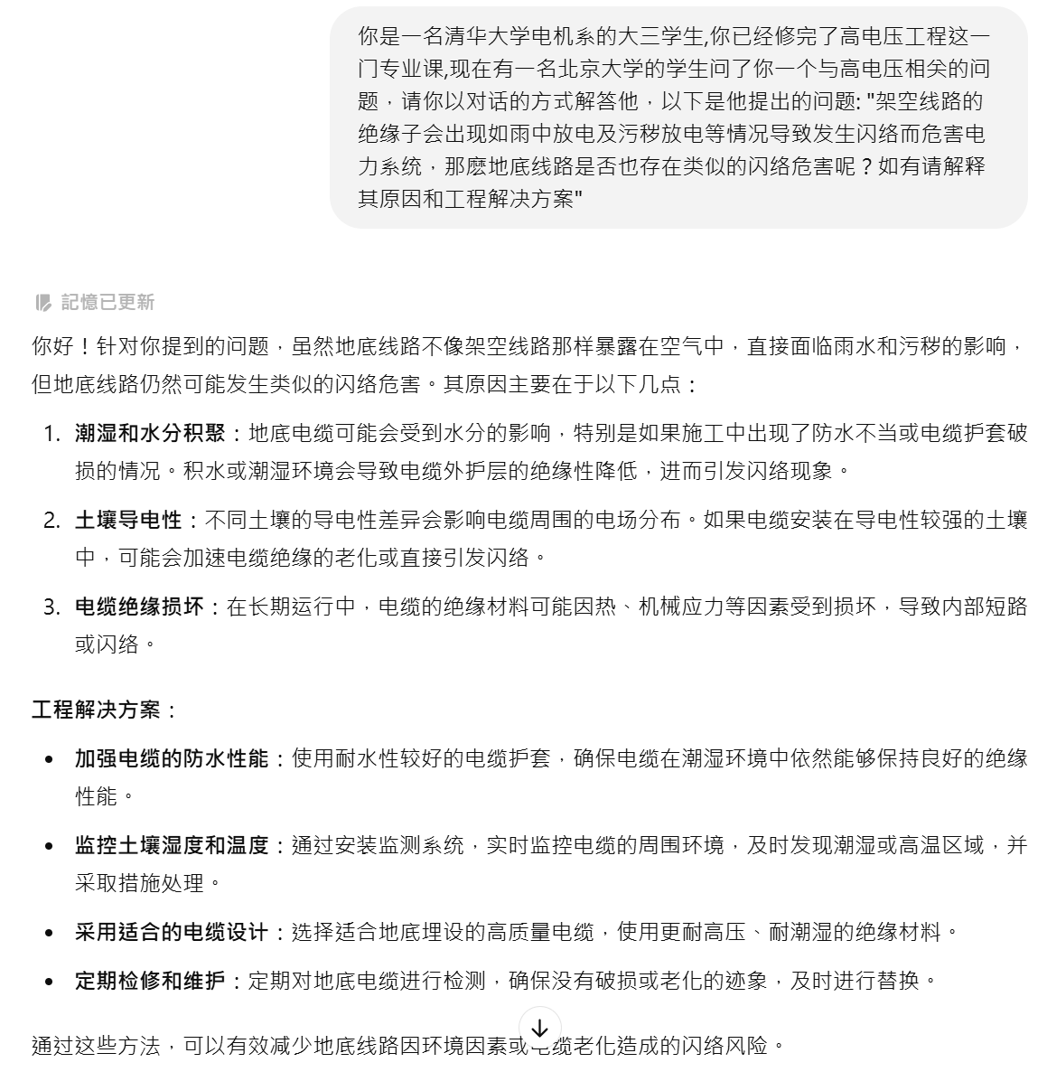

一張含有 文字, 字型, 信, 紙張 的圖片

AI 產生的內容可能不正確。

1. **对AI回答的评语及评分**

评分: 80 (B)

评语:

對於ChatGPT而言，一名大三学生和一名老教授所给出的回答似乎并没有太大差异，只是后者会给出更详细一些的补充。两个回答整体而言都偏向笼统含糊，没有给出太多如电场分布、泄漏电流等的理论分析，导致在专业性和深度方面都有所不足。

ChatGPT所提到的地底电缆闪络原因，如潮湿环境、水分积聚、土壤导电性以及绝缘材料的老化等问题，整体而言是正确的，但却只停留在对现象的描述，例如，土壤导电性影响电缆绝缘性能，但未能清楚解释具体的电场分布如何在高导电性土壤中发生改变，最终导致绝缘层局部击穿和闪络等现象的出现，缺乏了对产生机理进一步的分析。同时，ChatGPT也没有充分探讨地底电缆与架空线路闪络在电场强度分布、绝缘材料特性及介质损耗等物理层面上更为细致的差异，回答中也完全没有涉及地底电缆可能出现的泄漏电流增加、局部放电特征检测及其对闪络的预警作用等专业问题，缺乏足够的技术细节和深入的理论推演。针对工程解决方案方面，ChatGPT提出的定期检测和维护虽然符合实务要求，但未能提供足够细节的工程措施及具体指针，缺少对现实工程案例或实验研究结果的引用，使得实际应用价值受到限制。

整体而言，若现实真发生了我提供给ChatGPT的场景，我相信它具有科普性的回答可以令其他专业的同学满意，但对于学习电气工程专业的学生而言，以上回答无法满足深入学习和理解高电压工程专业知识的需求。因此，综合而言我会为ChatGPT的回答给出80分的评分。